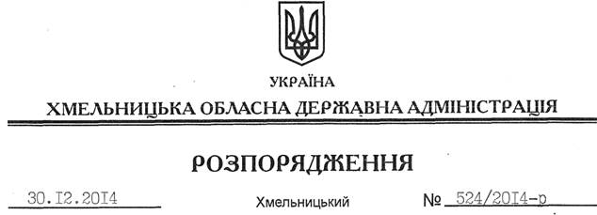

Про передачу в оренду земельної ділянки ТОВ “Вінтаж Плюс”

На підставі статей 6, 21, 39 Закону України “Про місцеві державні адміністрації”, статей 17, 93, 120, 122-126, 134 Земельного Кодексу України, статті 55 Закону України “Про землеустрій”, розглянувши заяву ТОВ “Вінтаж Плюс” та надану технічну документації із землеустрою:
1. Затвердити технічну документацію із землеустрою щодо встановлення (відновлення) меж земельної ділянки в натурі (на місцевості) товариству з обмеженою відповідальністю “Вінтаж Плюс” для розміщення та експлуатації будівель і споруд додаткових транспортних послуг та допоміжних операцій (обслуговування автозаправної станції), що розташована за межами населених пунктів на території Давидковецької сільської ради Хмельницького району.
2. Надати в оренду товариству з обмеженою відповідальністю “Вінтаж Плюс” земельну ділянку площею 0,2300 га, кадастровий номер 6825082400:02:015:0146 (землі промисловості, транспорту, зв’язку, енергетики, оборони та іншого призначення), строком на 20 років для розміщення та експлуатації будівель і споруд додаткових транспортних послуг та допоміжних операцій (обслуговування автозаправної станції), що знаходиться за межами населених пунктів на території Давидковецької сільської ради Хмельницького району.
3. Хмельницькій районній державній адміністрації укласти договір оренди вказаної земельної ділянки на умовах, визначених цим розпорядженням, встановивши орендну плату у розмірі, передбаченому Податковим кодексом України та Законом України “Про оренду землі”.
4. ТОВ “Вінтаж Плюс” забезпечити в установленому порядку реєстрацію права оренди земельної ділянки, зазначеної у пункті 2 цього розпорядження.
5. Контроль за виконанням цього розпорядження покласти на заступника голови обласної державної адміністрації відповідно до розподілу обов’язків.

Перший заступник
голови адміністрації О.Симчишин

